

Hito grupal mongo db

Miguel. A Guerrero/ Miguel. A Prieto/Jesús Martín/Aitor López



3 de febrero de 2023

Campus fp humanes

Contenido

INVESTIGACIÓN: BASES DE DATOS 2

Mejores bases de datos Comerciales 2

Microsoft SQL Server 2

Oracle 2

IBM DB2 2

Teradata 2

SAP Sybase 2

Informix 2

Sistemas de gestión NoSQL 3

Couchbase 3

Cassandra 3

MongoDB 3

MEMORIA DEL PROYECTO 4

Tecnologías 4

Conexión con la BBDD 4

Create 5

READ 5

# INVESTIGACIÓN: BASES DE DATOS

Las bases de datos están consideradas una de las mayores aportaciones de la informática a las empresas por las ventajas que ofrece a nivel comercial. Esta estrategia es eficaz tanto para pequeñas y medianas empresas, así como para las más grandes. Lo primero que tienes que hacer es juntar toda la información de los clientes y digitalizarla. Cuanto mayor sea la cantidad de datos de tus usuarios mejor podrás personalizar la base de datos y estrechar lazos con tus clientes.

## Mejores bases de datos Comerciales

A día de hoy, el mercado sigue estando dominado por DB2, SQL Server, Oracle e IBM. En sistemas operativos Windows SQL Server suele ser la opción más frecuente, mientras que en Mainframe o Unix/Linux, Oracle y DB2 son los líderes indiscutibles.

## Microsoft SQL Server

Es una base de datos desarrollada por Microsoft y solo tiene compatibilidad con sistemas Windows. Hay muchos perfiles expertos en SQL Server y no es de difícil adquisición. La integración con Microsoft Azure ha mejorado mucho su flexibilidad y rendimiento. Además, permite administrar información de otros servidores mejorando su usabilidad.

## Oracle

Oracle es una base de datos que puede correr en casi cualquier sistema operativo. De Oracle destaca la abundancia de perfiles con experiencia en esta tecnología y la gran cantidad de herramientas que hay para su administración y monitorización.

## IBM DB2

Es la segunda base de datos más utilizada en entornos Unix/Linux después de Oracle. Es claramente un indiscutible ganador en Mainframe. Hay perfiles profesionales para DB2 pero no tanto como para Oracle. Por otro lado, el perfil de DB2 Mainframe no tiene por qué saber moverse en DB2 linux/unix.

## Teradata

Destaca sobre los demás tipos de bases de datos por su capacidad de almacenamiento y de análisis de datos. Suele ser utilizado en grandes instalaciones de Big Data.

## SAP Sybase

Hace una década fue una de las bases de datos con más éxito; hoy en día ya está menos extendida, pero sigue destacando por su escalabilidad y rendimiento.

## Informix

Durante 1990, la empresa Informix fue un sistema de bases de datos muy popular. Sin embargo, en el año 2000 tuvo varios tropiezos en su gestión, debilitando a la compañía; finalmente vendió los derechos a IBM, incluyendo la marca, sus planes y la base de datos. A día de hoy Informix y Ascential han dejado de existir como tal, ya que IBM dividió las herramientas y aplicaciones; ahora forman parte de IBM.

# Sistemas de gestión NoSQL

A diferencia de los sistemas relacionales, no usan un modelo de datos estructurado tradicional. Esto significa que los datos se almacenan de forma no relacional en una variedad de formatos, como documentos, gráficos, columnas, claves y valores.

## Couchbase

Couchbase es una base de datos NoSQL escalable, resistente a fallos y de alto rendimiento que ofrece un almacenamiento de documentos JSON. Esta base de datos se diseñó para permitir a los desarrolladores crear aplicaciones avanzadas que necesitan un almacenamiento de datos flexible y escalable, se ajusta bien a los entornos móviles y web, y se puede usar para almacenar y administrar grandes conjuntos de datos. Además, Couchbase es compatible con los principales lenguajes de programación, lo que permite a los desarrolladores crear aplicaciones de form

## Cassandra

Otra base de datos NoSQL popular es Cassandra. Cassandra es una base de datos de columnas de alto rendimiento y escalable diseñada para almacenar grandes conjuntos de datos. Esta base de datos se puede usar para almacenar datos estructurados, semiestructurados y no estructurados. Además, Cassandra ofrece una alta disponibilidad, lo que significa que los datos siempre estarán disponibles aún cuando un nodo de la red falle. Esta base de datos ofrece una alta escalabilidad, lo que permite a los usuarios agregar nuevos servidores fácilmente para aumentar la capacidad de almacenamiento. Finalmente, Cassandra es compatible con la mayoría de los lenguajes de programación y ofrece un alto rendimiento para las aplicaciones.

## MongoDB

MongoDB es uno de los sistemas de bases de datos NoSQL más populares. Esta base de datos utiliza un modelo de documentos, lo que significa que los datos se almacenan en forma de documentos JSON. Esto permite a los usuarios almacenar datos estructurados, semi estructurados e incluso no estructurados. MongoDB ofrece varias características, como un almacenamiento escalable, una alta disponibilidad, una facilidad de uso y una flexibilidad de datos. Esta base de datos es compatible con la mayoría de los lenguajes de programación y ofrece una gran escalabilidad, lo que permite a los usuarios agregar más servidores para aumentar el almacenamiento.

# MEMORIA DEL PROYECTO

# Tecnologías

* MongoDB
* Eclipse
* Java
* Maven

En este proyecto hemos realizado una aplicación con la cual podemos interactuar con una base de datos en Mongo, como una de las ventajas de Mongo es su facilidad para crear colecciones y tablas, creando lo que no exista previamente, hemos decidido crear la propia base de datos desde java mediante el siguiente proceso:

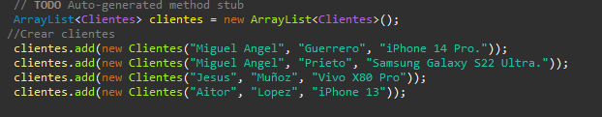

Previamente hemos creado una clase por tabla, una para los clientes y otra para las llamadas y en la clase principal creamos una array para poder realizar después la inserción.

## Conexión con la BBDD

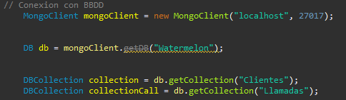

## Create

Para crear las inserciones accedemos al método que devuelve un dbObject de cada clase

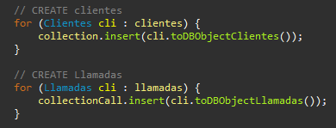

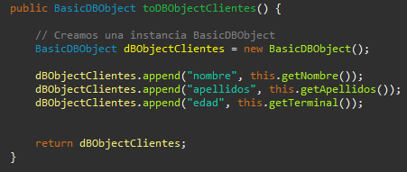

## READ

Para leer primero contamos el número de inserciones que hemos hecho



Después creamos un bucle while para que nos muestre por consola las inserciones de la colección

